作业问题如下：

1. 水平方向出现滚动条，是由于第四个部分，only这个元素，设置了相对定位，占据原来的位置，又设置left值，导致的，建议：这里可以把定位换为绝对定位，脱离文档流，不过对应的下面的位置也需要修改哦，例：

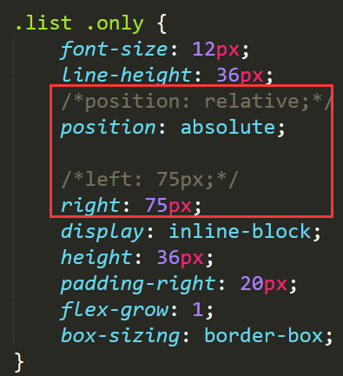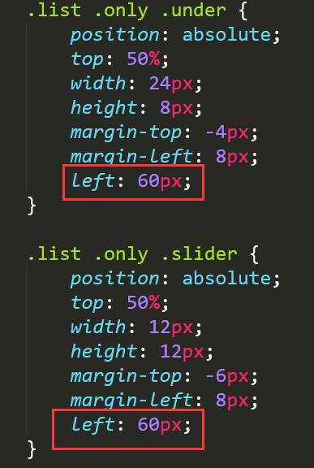

如果还是有疑问可以在问答区进行提问，我们的老师会针对你的问题做出解答的。

继续努力加油！